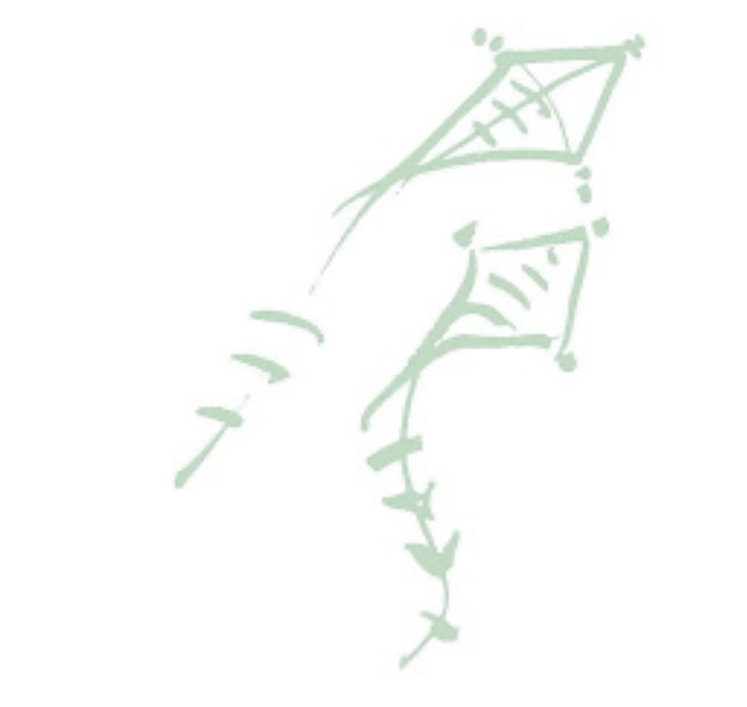
Flash januari welpen

Zaterdag 14 januari
Vandaag is de eerste activiteit van het nieuwe jaar!! Joepie!! We vliegen er vandaag dus weer helemaal in met veel goede voornemens.
We spreken af aan de snekke van 14u30 tot 17u30

Zaterdag 21 januari
Wie is de slimste welp? Dat komen we vandaag te weten!
We spreken af aan de snekke van 19u tot 21u

Zaterdag 28 januari
Ben je goed in zingen? Of is dansen meer je ding? Of misschien ken je wel een goocheltruc of een goeie mop! Het kan allemaal. Vandaag is de dag om je talenten te tonen!
We spreken af aan de snekke van 14u30 tot 17u30

De leiding voorziet elke activiteit een vier-uurtje en iets om te drinken. We vragen daarom zelf niets mee te geven.

Stevige linker
De welpenleiding
Emma, Maïté R., Tuur, Ben, Maïté V. en Thibault

